7. ПРИМЕР РАСЧЕТА НАДЕЖНОСТИ

Структурная схема надежности приведена на рис 7.1. Значения интенсивности отказов элементов даны в 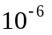 1/ч.
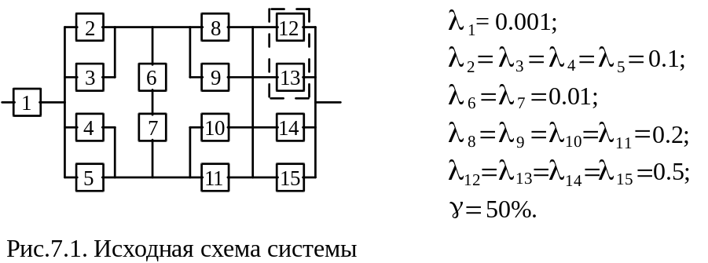
1. В исходной схеме элементы 2 и 3 образуют параллельное соединение. Заменяем их квазиэлементом А. Учитывая, что 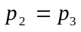 , получим
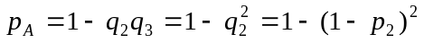. (7.1)
2. Элементы 4 и 5 также образуют параллельное соединение, заменив которое элементом В и учитывая, что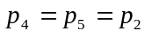 , получим
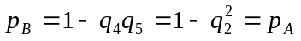. (7.2)
3. Элементы 6 и 7 в исходной схеме соединены последовательно. Заменяем их элементом С, для которого при 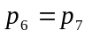
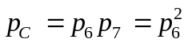. (7.3)
4. Элементы 8 и 9 образуют параллельное соединение. Заменяем их элементом D, для которого при 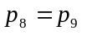, получим
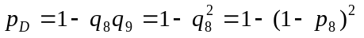. (7.4)
5. Элементы 10 и 11 с параллельным соединением заменяем элементом Е , причем, так как 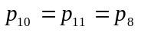, то
(7.5)
6. Элементы 12 , 13 , 14 и 15 образуют соединение “2 из 4”, которое заменяем элементом F. Так как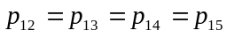, то для определения вероятности безотказной работы элемента F можно воспользоваться комбинаторным методом (см. раздел 3.3):
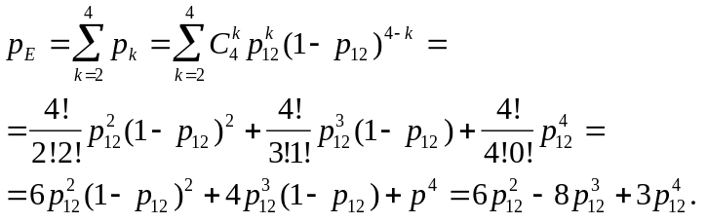 (7.6)

7. Преобразованная схема изображена на рис. 7.2.
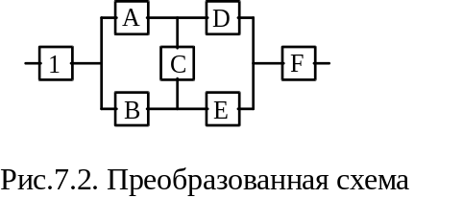
8. Элементы A, B, C, D и Е образуют (рис. 7.2) мостиковую систему, которую можно заменить квазиэлементом G. Для расчета вероятности безотказной работы воспользуемся методом разложения относительно особого элемента (см. раздел 3.4), в качестве которого выберем элемент С. Тогда
(7.7)
где 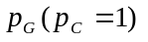 - вероятность безотказной работы мостиковой схемы при абсолютно надежном элементе С (рис. 7.3, а), 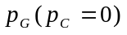 - вероятность безотказной работы мостиковой схемы при отказавшем элементе С (рис. 7.3, б).

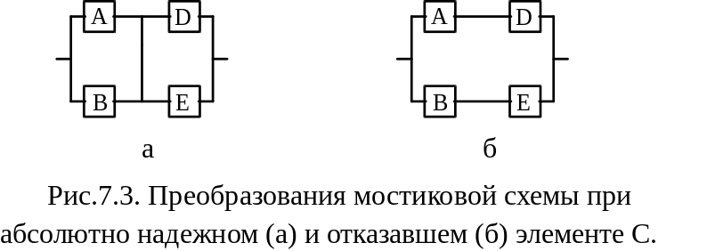

Учитывая, что 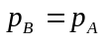, получим
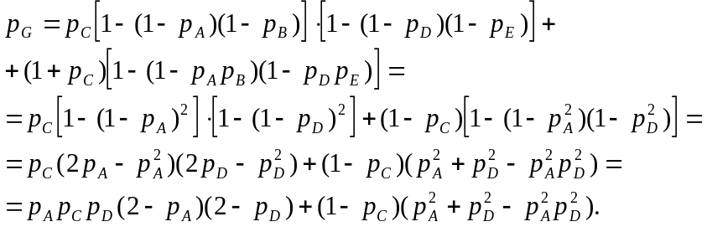 (7.8)
9. После преобразований схема изображена на рис. 7.4.
10. В преобразованной схеме (рис. 7.4) элементы 1, G и F образуют последовательное соединение. Тогда вероятность безотказной работы всей системы
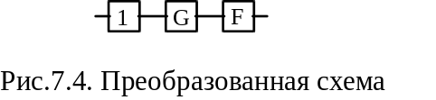
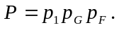 (7.9)
11. Так как по условию все элементы системы работают в периоде нормальной эксплуатации, то вероятность безотказной работы элементов с 1 по 15 (рис. 7.1) подчиняются экспоненциальному закону:
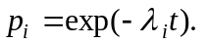 (7.10)
12. Результаты расчетов вероятностей безотказной работы элементов 1 - 15 исходной схемы по формуле (7.10) для наработки до 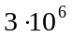 часов представлены в таблице 7.1.
13. Результаты расчетов вероятностей безотказной работы квазиэлементов A, B, C, D, E, F и G по формулам (7.1) - (7.6) и (7.8) также представлены в таблице 7.1.
14. На рис. 7.5 представлен график зависимости вероятности безотказной работы системы P от времени (наработки) t.
15. По графику (рис. 7.5, кривая P) находим для 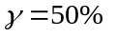 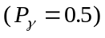 - процентную наработку системы 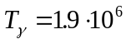 ч.
16. Проверочный расчет при 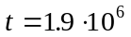 ч показывает (таблица 7.1), что 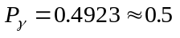.
17. По условиям задания повышенная - процентная наработка сис-темы 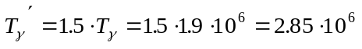 ч.
Таблица 7.1
Расчет вероятности безотказной работы системы
Элемент | λ _{i}, | Наработка t, x 10⁶ ч
 | x10⁻⁶ ч⁻¹ | 0,5 | 1,0 | 1,5 | 2,0 | 2,5 | 3,0 | 1,9 | 2,85
1 | 0,001 | 0,9995 | 0,9990 | 0,9985 | 0,9980 | 0,9975 | 0,9970 | 0,9981 |  | 0,9972
2 - 5 | 0,1 | 0,9512 | 0,9048 | 0,8607 | 0,8187 | 0,7788 | 0,7408 | 0,8270 |  | 0,7520
6,7 | 0,01 | 0,9950 | 0,9900 | 0,9851 | 0,9802 | 0,9753 | 0,9704 | 0,9812 |  | 0,9719
8 - 11 | 0,2 | 0,9048 | 0,8187 | 0,7408 | 0,6703 | 0,6065 | 0,5488 | 0,6839 |  | 0,5655
12 - 15 | 0,5 | 0,7788 | 0,6065 | 0,4724 | 0,3679 | 0,2865 | 0,2231 | 0,3867 |  | 0,2405
A, B | - | 0,9976 | 0,9909 | 0,9806 | 0,9671 | 0,9511 | 0,9328 | 0,9701 |  | 0,9385
C | - | 0,9900 | 0,9801 | 0,9704 | 0,9608 | 0,9512 | 0,9417 | 0,9628 |  | 0,9446
D, E | - | 0,9909 | 0,9671 | 0,9328 | 0,8913 | 0,8452 | 0,7964 | 0,9001 |  | 0,8112
F | - | 0,9639 | 0,8282 | 0,6450 | 0,4687 | 0,3245 | 0,2172 | 0,5017 |  | 0,2458
G | - | 0,9924 | 0,9888 | 0,9863 | 0,9820 | 0,9732 | 0,9583 | 0,9832 |  | 0,9594
P | - | 0,9561 | 0,8181 | 0,6352 | 0,4593 | 0,3150 | 0,2075 | 0,4923 |  | 0,2352
12` - 15` | 0,322 | 0,8513 | 0,7143 | 0,6169 | 0,5252 | 0,4471 | 0,3806 | 0,5424 |  | 0,3994
F` | - | 0,9883 | 0,9270 | 0,8397 | 0,7243 | 0,6043 | 0,4910 | 0,7483 |  | 0,5238
P` | - | 0,9803 | 0,9157 | 0,8270 | 0,7098 | 0,5866 | 0,4691 | 0,7343 |  | 0,5011
16 - 18 | 0,5 | 0,7788 | 0,6065 | 0,4724 | 0,3679 | 0,2865 | 0,2231 | 0,3867 |  | 0,2405
F`` | - | 0,9993 | 0,9828 | 0,9173 | 0,7954 | 0,6413 | 0,4858 | 0,8233 |  | 0,5311
P`` | - | 0,9912 | 0,9708 | 0,9034 | 0,7795 | 0,6226 | 0,4641 | 0,8079 |  | 0,5081

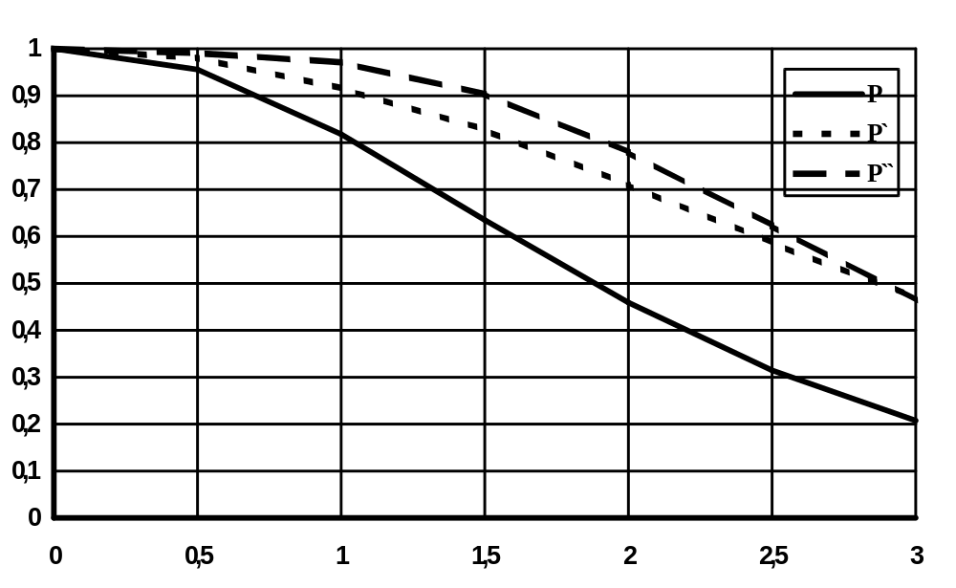
Р
t, x 10⁶ч

Рис 7.5. Изменение вероятности безотказной работы исходной системы (Р), системы с повышенной надежностью (Р`) и системы со структурным резервированием элементов (Р``).

18. Расчет показывает (таблица 7.1), что при 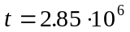 ч для элементов преобразованной схемы (рис. 7.4) 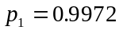, 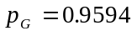 и 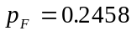. Следовательно, из трех последовательно соединенных элементов минимальное значение вероятности безотказной работы имеет элемент F (система “2 из 4” в исходной схеме (рис. 7.1)) и именно увеличение его надежности даст максимальное увеличение надежности системы в целом .
19. Для того, чтобы при 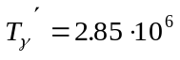 ч система в целом имела вероятность безотказной работы 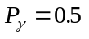, необходимо, чтобы элемент F имел вероятность безотказной работы (см. формулу (7.9))
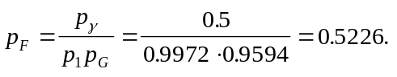 (7.11)
При этом значении элемент F останется самым ненадежным в схеме (рис. 7.4) и рассуждения в п.18 останутся верными.
Очевидно, значение 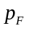, полученное по формуле (7.11), является минимальным для выполнения условия увеличения наработки не менее, чем в 1.5 раза, при более высоких значениях увеличение надежности системы будет большим.
20. Для определения минимально необходимой вероятности безотказной работы элементов 12 - 15 (рис. 7.1) необходимо решить уравнение (7.6) относительно 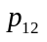 при 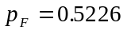. Однако, т.к. аналитическое выражение этого уравнения связано с определенными трудностями , более целесообразно использовать графо-аналитический метод. Для этого по данным табл. 7.1 строим график зависимости 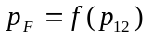. График представлен на рис. 7.6.
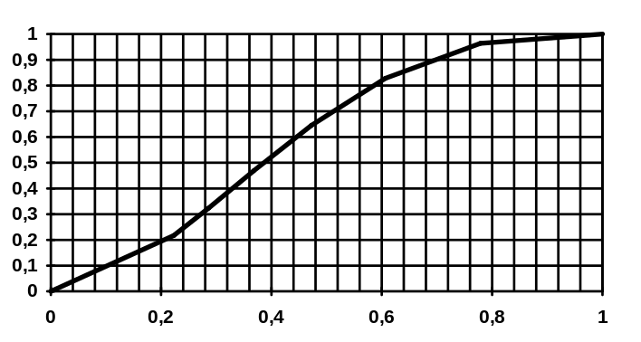
P_{F}
P₁₂
Рис. 7.6. Зависимость вероятности безотказной работы системы “2 из 4” от вероятности безотказной работы ее элементов.

21. По графику при находим 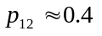.
22. Так как по условиям задания все элементы работают в периоде нормальной эксплуатации и подчиняются экспоненциальному закону (7.10), то для элементов 12 - 15 при 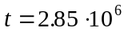 находим
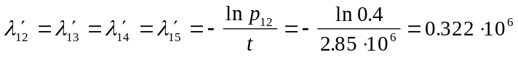 ч. (7.12)
23. Таким образом, для увеличения - процентной наработки системы необходимо увеличить надежность элементов 12, 13, 14 и 15 и снизить интенсивность их отказов с 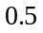 до 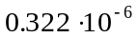ч, т.е. в 1.55 раза.
24. Результаты расчетов для системы с увеличенной надежностью элементов 12, 13, 14 и 15 приведены в таблице 7.1. Там же приведены расчетные значения вероятности безотказной работы системы “2 из 4” F` и системы в целом P`. При 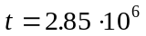ч вероятность безотказной работы системы 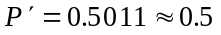, что соответствует условиям задания. График приведен на рис 7.5.
25. Для второго способа увеличения вероятности безотказной работы системы - структурного резервирования - по тем же соображениям (см. п. 18) также выбираем элемент F, вероятность безотказной работы которого после резервирования должна быть не ниже 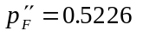 (см. формулу ( 7.11 )).
26. Для элемента F - системы “2 из 4” - резервирование означает увеличение общего числа элементов. Аналитически определить минимально необходимое количество элементов невозможно, т.к. число элементов должно быть целым и функция 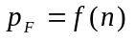 дискретна.
27. Для повышения надежности системы “2 из 4” добавляем к ней элементы, идентичные по надежности исходным элементам 12 - 15, до тех пор, пока вероятность безотказной работы квазиэлемента F не достигнет заданного значения.
Для расчета воспользуемся комбинаторным методом (см. раздел 3.3) :
- добавляем элемент 16, получаем систему “2 из 5”:
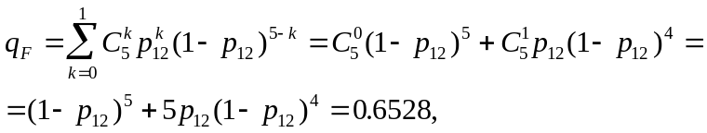 (7.13)
(7.14)
- добавляем элемент 17, получаем систему “2 из 6”:
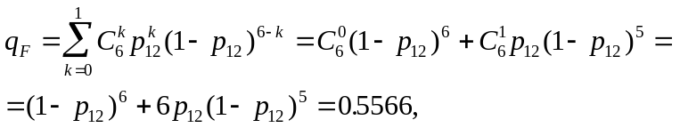 (7.15)
(7.16)
- добавляем элемент 18, получаем систему “2 из 7”:
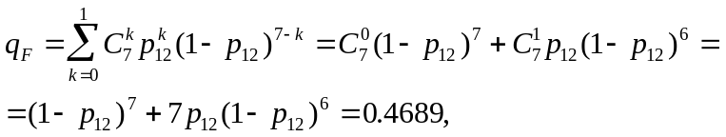 (7.17)
(7.18)

28. Таким образом, для повышения надежности до требуемого уровня необходимо в исходной схеме (рис. 7.1) систему “2 из 4” достроить элементами 16, 17 и 18 до системы “2 из 7” (рис. 7.7).
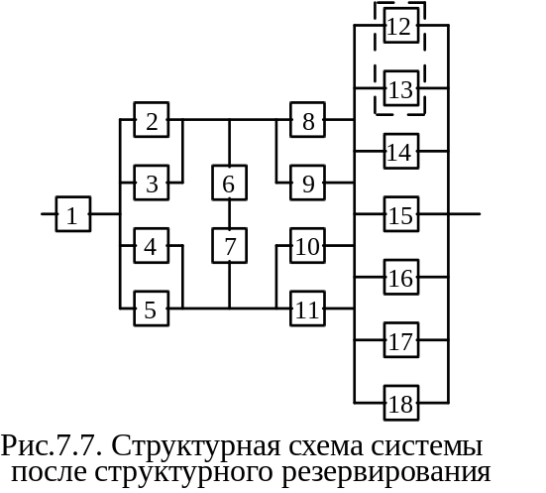
29. Результаты расчетов вероятностей безотказной работы системы “2 из 7” F`` и системы в целом P`` представлены в таблице 7.1.
30. Расчеты показывают, что при 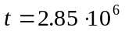ч 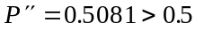, что соответствует условию задания.
31. На рис. 7.5 нанесены кривые зависимостей вероятности безотказной работы системы после повышения надежности элементов 12 - 15 (кривая 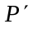) и после структурного резервирования (кривая 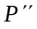).
Выводы:
1. На рис. 7.5 представлена зависимость вероятности безотказной работы системы (кривая 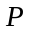). Из графика видно, что 50% - наработка исходной системы составляет 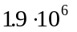часов.
2. Для повышения надежности и увеличения 50% - наработки системы в 1.5 раза (до 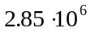часов) предложены два способа:
а) повышение надежности элементов 12, 13, 14 и 15 и уменьшение их отказов с 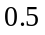 до 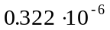 ч;
б) нагруженное резервирование основных элементов 12, 13, 14 и 15 идентичными по надежности резервными элементами 16, 17 и 18 (рис. 7.7).
3. Анализ зависимостей вероятности безотказной работы системы от времени (наработки) (рис. 7.5) показывает, что второй способ повышения надежности системы (структурное резервирование) предпочтительнее первого, так как в период наработки до часов вероятность безотказной работы системы при структурном резервировании (кривая 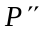) выше, чем при увеличении надежности элементов (кривая ).

Таблица 6.1
Численные значения параметров к заданию
№ | γ, | Интенсивности отказов элементов, λ _{ι} , x10⁻⁶ 1/ч
вар. | % | 1 | 2 | 3 | 4 | 5 |  |  | 6 |  | 7 | 8 | 9 |  |  | 10 | 11 |  | 12 |  | 13 | 14 | 15
1 | 90 | 0.1 | 1.0 |  |  |  |  |  |  |  | 0.5 | 1.0 |  |  |  |  |  |  |  |  | 0.1
2 | 95 | 0.2 | 0.5 |  |  |  |  |  |  |  |  |  |  |  |  | 1.0 |  |  |  |  |  |  | 0.1
3 | 80 | 0.1 | 1.0 |  |  |  |  | 2.0 |  |  |  | 1.0 |  |  |  |  |  |  | 5.0 |  |  |  | 0.2
4 | 70 | 0.05 | 1.0 |  |  |  |  |  |  |  | 0.5 |  |  |  |  |  | 0.2 |  |  |  |  |  | 0.02
5 | 50 | 0.01 | 0.05 |  | 0.1 |  |  |  |  |  | 0.5 |  |  |  |  |  | 1.0
6 | 75 | 0.01 | 0.05 |  | 1.0 |  |  |  |  |  |  |  |  |  |  |  |  |  | 0.05 |  |  | 0.1 | -
7 | 65 | 0.05 | 0.5 |  |  |  |  | 0.05 |  |  |  |  | 0.005 |  |  |  | 0.1 |  | 0.2 |  |  | 0.1 | -
8 | 85 | 0.1 | 0.5 |  |  | 0.2 |  |  |  |  |  | 0.01 |  |  |  |  | 0.5 |  |  |  |  | 0.1 | -
9 | 60 | 0.03 | 0.5 |  |  | 0.2 |  |  |  |  |  | 1.0 |  |  |  |  | 0.03 |  |  |  |  | 0.1 | -
10 | 50 | 0.1 | 0.5 |  |  |  |  | 1.0 |  |  |  | 0.5 |  |  |  |  |  |  | 1.0 |  |  | 0.1 | -
11 | 75 | 0.05 | 0.2 |  | 0.5 |  |  |  |  |  |  |  |  |  |  |  |  |  |  |  | 0.2 |  | 0.1
12 | 65 | 0.02 | 0.1 |  | 1.0 |  |  |  |  |  |  |  | 2.0 |  |  |  |  |  |  |  | 0.1 |  | 0.05
13 | 70 | 0.01 | 0.2 |  |  |  |  |  | 0.1 |  |  | 1.0 |  |  |  |  | 0.5 |  |  |  |  | 0.1 | -
14 | 50 | 0.01 | 0.1 |  | 10.0 |  |  |  |  |  |  | 0.2 |  |  |  | 10.0 |  |  |  |  | 0.5 |  | -
15 | 85 | 0.01 | 1.0 |  | 5.0 |  |  |  |  |  |  |  |  | 0.2 |  |  | 5.0 |  |  |  |  | 0.1 | -
16 | 80 | 0.1 | 1.0 |  | 2.0 |  | 1.0 |  |  |  | 5.0 |  |  |  |  | 3.0 |  |  |  |  | 1.0 |  | 0.05
17 | 95 | 0.1 | 5.0 |  | 1.0 |  | 5.0 |  |  |  | 10.0 |  | 5.0 |  |  |  |  |  | 1.0 |  |  |  | 0.2
18 | 60 | 0.01 | 1.0 |  |  |  |  |  |  |  |  |  |  |  |  |  |  |  |  |  |  | 0.1 | -
19 | 75 | 0.1 | 5.0 |  | 0.5 |  | 5.0 |  |  |  | 1.0 | 3.0 |  |  |  | 1.0 | 5.0 |  |  |  | 0.5 | 5.0
20 | 90 | 0.1 | 10.0 |  |  |  |  |  |  | 20.0 |  |  |  |  |  |  |  |  |  | 10.0
21 | 90 | 0.1 | 1.0 |  |  |  |  |  |  | 0.5 |  |  |  |  | 2.0 |  | 0.5 |  | 0.2 |  |  | 1.0
22 | 80 | 1.0 |  |  |  |  |  |  |  | 0.2 | 0.5 |  | 1.0 |  |  | 0.5 | 1.0 |  |  |  | 1.0 |  | 0.1
23 | 70 | 0.5 | 0.2 |  | 1.0 |  | 0.5 |  |  | 1.0 | 0.5 | 1.0 | 0.2 |  |  |  | 0.5 |  | 1.0 |  |  | 0.2
24 | 60 | 1.0 | 2.0 |  |  |  | 4.0 |  |  | 2.0 |  |  |  |  | 4.0 | 5.0 |  |  |  |  |  | 1.0
25 | 50 | 0.5 | 10.0 |  |  |  |  |  |  | 0.5 | 5.0 |  |  |  |  |  | 0.8 |  | 5.0 |  | 1.0 |  | 5.0
26 | 60 | 1.0 |  | 2.0 |  |  | 3.0 |  |  | 5.0 |  |  |  |  |  | 2.0 |  |  | 5.0 |  |  |  | 1.0
27 | 70 | 5.0 |  |  | 10.0 |  |  |  |  |  | 15.0 |  |  |  |  | 10.0 |  |  |  |  | 10.0 | 15.0 | 10.0
28 | 80 | 1.0 |  | 2.0 |  |  |  |  |  |  |  | 5.0 |  |  |  |  |  |  |  |  | 2.0 | 1.0
29 | 90 | 5.0 |  | 20.0 |  |  |  |  |  |  | 50.0 |  |  |  |  |  | 30.0 |  |  |  |  |  | 1.0
30 | 80 | 2.0 | 1.0 | 2.0 | 1.0 |  | 5.0 |  |  |  | 2.0 | 5.0 |  |  |  | 2.0 | 1.0 |  | 2.0 |  | 1.0 | 2.0 | 1.0
31 | 70 | 2.0 | 1.0 | 2.0 | 1.0 |  | 5.0 |  |  |  | 2.0 | 5.0 |  |  |  | 2.0 | 1.0 |  | 2.0 |  | 1.0 | 2.0 | 1.0
32 | 60 | 5.0 |  | 2.0 |  |  |  |  |  | 5.0 |  | 1.0 |  |  |  | 2.0 |  |  | 3.0 |  |  | 1.0
33 | 60 | 1.0 | 2.0 | 3.0 |  |  | 4.0 |  |  | 2.0 |  | 3.0 |  |  |  |  | 5.5 |  |  |  |  | 0.2 | 0.5
34 | 90 | 6.0 | 3.0 |  | 6.0 |  |  |  |  | 3.0 |  | 6.0 | 20.0 |  |  |  |  |  |  |  | 10.0
35 | 95 | 1.0 | 2.0 |  | 1.0 |  |  |  |  | 2.0 |  | 1.0 | 5.0
36 | 80 | 2.0 |  |  |  |  |  |  |  | 1.0 |  |  |  |  |  |  | 0.6
37 | 70 | 10.0 |  |  |  |  |  |  |  | 30.0 |  |  |  |  |  |  | 5.0 |  |  |  | 2.0
38 | 90 | 3.0 |  |  | 2.0 |  |  |  |  | 1.0 |  | 2.0 |  |  |  | 3.0 |  | 2.0
39 | 90 | 8.0 |  |  |  |  | 3.0 |  |  |  |  |  | 5.0 |  |  |  |  |  |  |  | 2.0
40 | 80 | 2.0 |  |  |  |  | 5.0 |  |  |  | 8.0 | 2.0 |  |  |  |  |  |  | 5.0 |  |  | 8.0
№ | γ, | 1 | 2 | 3 | 4 |  | 5 |  |  | 6 | 7 | 8 | 9 |  |  | 10 | 11 |  | 12 |  | 13 | 14 | 15
вар. | % | Интенсивности отказов элементов, λ _{ι} , x10⁻⁶ 1/ч

ЛИТЕРАТУРА

1. Левин В.И. Логическая теория надежности сложных систем. - М.: Энергоатомиздат, 1985. - 128 с.
2. Надежность технических систем: Справочник/Под ред. Ушакова И.А. - М.: Радио и связь, 1985. - 608 с.
3. Нечипоренко В.И. Структурный анализ систем (эффективность и надёжность). - М.: Сов. радио, 1977. - 214 с.
4. Рябинин И.А., Черкесов Г.Н. Логико-вероятностные методы ис-следования надежности структурно-сложных систем. - М.: Радио и связь, 1981. - 216 с.
5. ГОСТ 27.002 - 83 Надежность в технике. Термины и определения.
6. Сотсков Б. С. Основы теории и расчета надежности элементов и устройств автоматики и вычислительной техники. - М.: Высш. школа, 1970. - 270 с.

